ОЗДОРОВИТЕЛЬНЫЕ МЕРОПРИЯТИЯ:

- индивидуальные;
- групповые;
- специализированные (для отдельных категорий граждан).

Длительность оздоровительной программы: 15 рабочих дней
с 9.00 до 15.00 час.

Заявки принимаются по тел. 366-946

КОМПЛЕКС УСЛУГ:

- массаж;
- ингаляции;
- магнитотерапия;
- парафитобочка;
- кислородный коктейль;
- инфракрасная кабина;
- группа здоровья;
- лечебная физкультура;
- скандинавская ходьба;
- консультации психолога;
- консультации юриста;
- обучение компьютерной грамотности;
- развлекательные программы;
- обучение управлению здоровьем

РЕАБИЛИТАЦИОННАЯ ПРОГРАММА "ДЕЛЬТА":

- укрепление здоровья детей;
- преодоление и открытие себя;
- формирование у детей ценностей здорового образа жизни;
- воспитание толерантности, заботы о ближнем и добра;
- проявление позитивных чувств и эмоций.
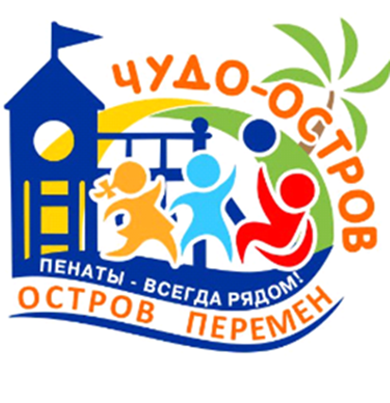
Программа "Дельта"
разработана в рамках проекта
"Инклюзивная спортивно-игровая площадка "Чудо-остров".

Поддержка проекта осуществлена
в рамках программы
социальных инвестиций
"Родные города"
на средства, предоставленные
АО "Газпромнефть – ОНПЗ"

ДЛЯ ДЕТЕЙ:

- Музыкально-развивающие занятия:
- обучение игре на детских музыкальных инструментах;
- развитие слуха и голоса;
- обучение игре на фортепиано

- Исправление дефектов произношения с профессиональным специалистом по реабилитации:
- применение современных методик по коррекции письменной речи;
- эффективные занятия по развитию мелкой моторики "Пальчиковый театр".

- Абилитационные и реабилитационные мероприятия:
- индивидуальные комплексы упражнений для различных видов коррекции здоровья с использованием тренажеров (вело-, беговая дорожка, сенсорная дорожка, эллиптический тренажер, аппарат Агашина, степпер);

- Групповые и индивидуальные занятия декоративно-прикладным творчеством:
- нетрадиционные техники рисования;
- работа с природным материалом и пластичным материалом (пластилин, солёное тесто);
- работа с бросовым материалом;
- работа с тканью (шитьё, аппликация);
- вязание крючком, спицами.
Бюджетное учреждение Омской области
"Комплексный центр социального
обслуживания населения "Пенаты" ЦАО"

Приглашаем:

жителей всех округов
города Омска, нуждающихся
в социальных услугах

Предлагаем:

- помощь в реализации потенциала здоровья;
- обучение управлению здоровьем
и технологиям самосохранительного поведения;
- комплекс мероприятий и услуг
по повышению жизненного тонуса;
- консультирование по вопросам сохранения семейного благополучия

Оснащение и ресурсы:

- тренажерный зал;
- массажный кабинет;
- музыкальный зал;
- медицинский кабинет;
- сенсорная комната

Бюджетное учреждение Омской области
"Комплексный центр социального
обслуживания населения "Пенаты" ЦАО"

С нами можно связаться
по телефонам:

32-49-46 – приемная

36-69-46, 32-40-23 – отделение социальной реабилитации граждан с ограниченными возможностями здоровья и пожилого возраста

32-48-85 – отделение профилактики безнадзорности и семейного неблагополучия

32-49-45 – отделение срочного социального обслуживания и организационного обеспечения

Наш адрес:
г. Омск, пгт. Биофабрика, д. 14

Информацию о центре Вы можете найти на сайтах:
Сайт http://penatyomsk.ru/
Группы ВК: https://vk.com/petaty, https://vk.com/omsk_penaty

Бюджетное учреждение Омской области
"Комплексный центр социального
обслуживания населения "Пенаты"
Центрального административного округа"

СЕМЬЯ И ДЕТИ –
В ЦЕНТРЕ ВНИМАНИЯ

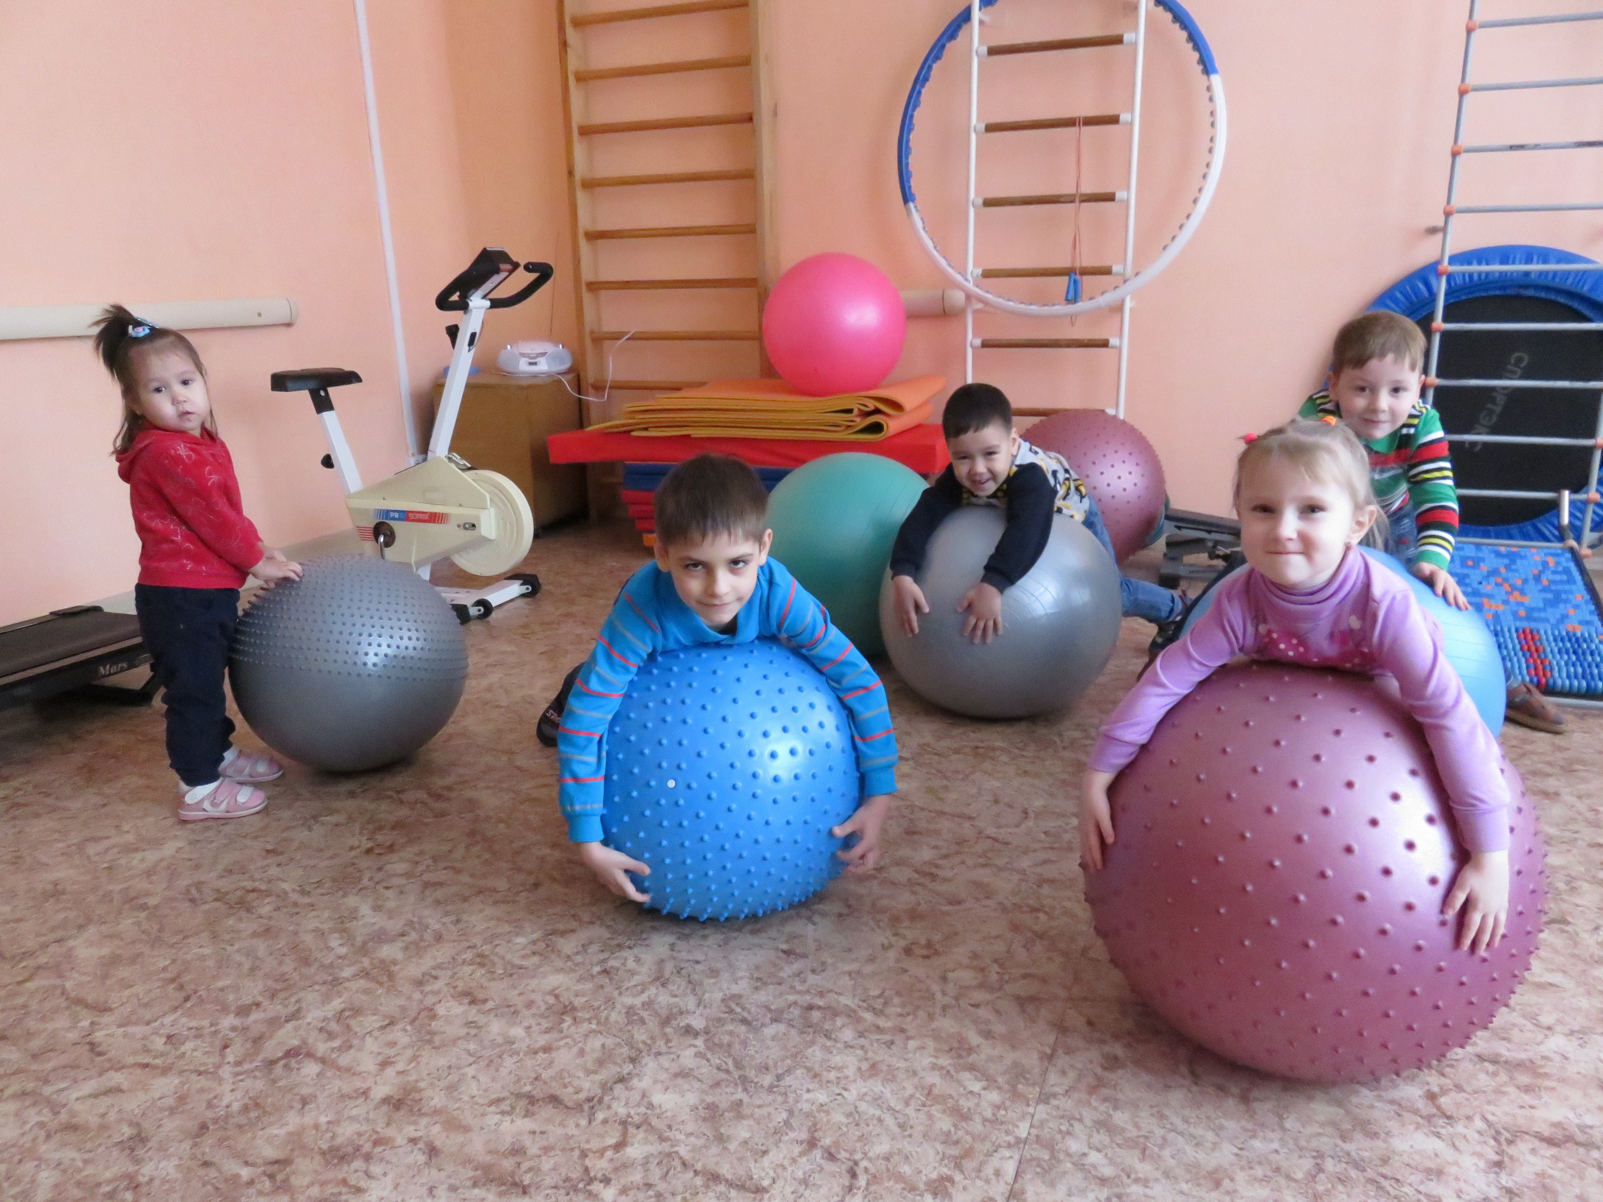

Пенаты – всегда рядом!

Омск, 2019

